**멀티미디어 프로그래밍**

Hw6

­­­

제 출 일 :   2019.06.17

 학 과 명 : 컴퓨터공학과

**자동차 번호판 검출하기**

**#소스 코드**

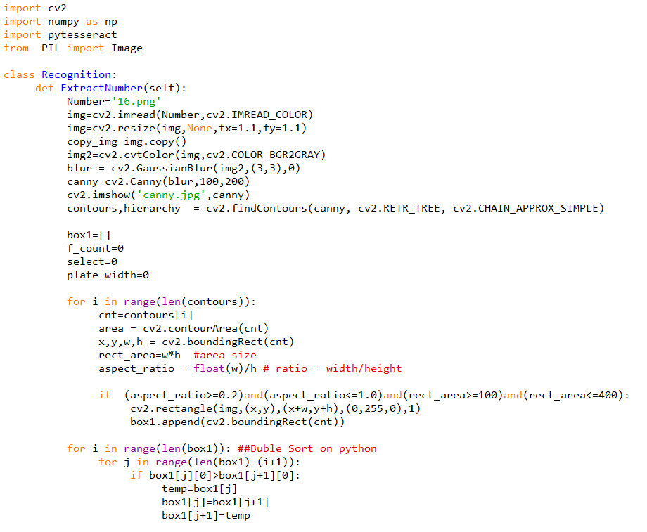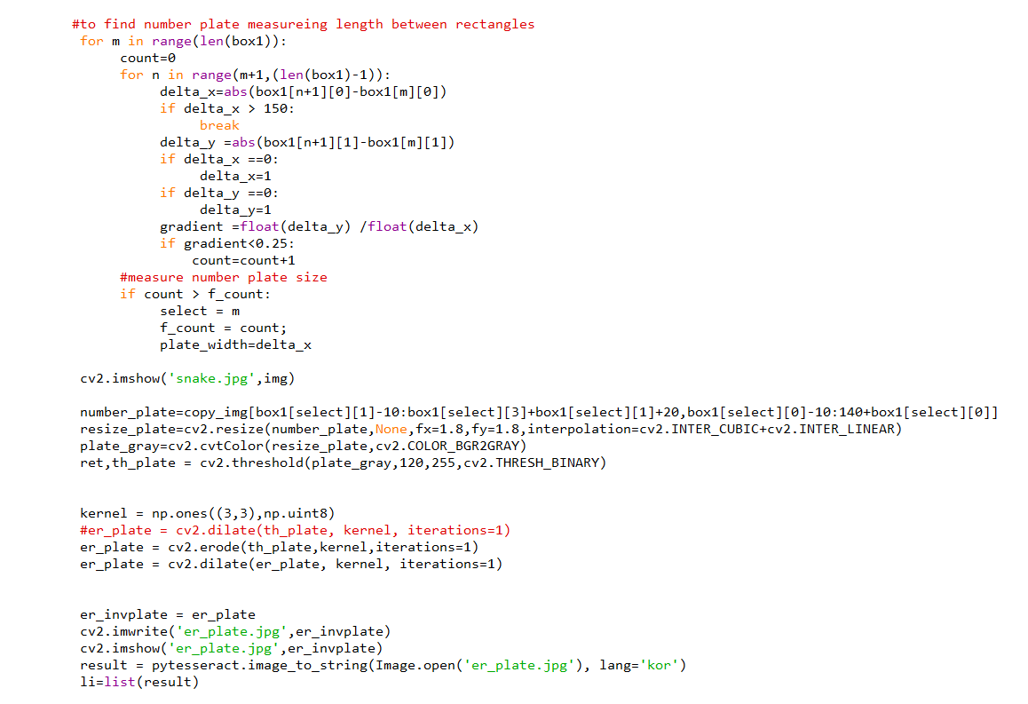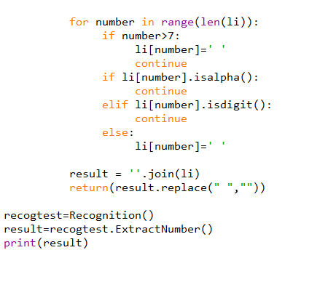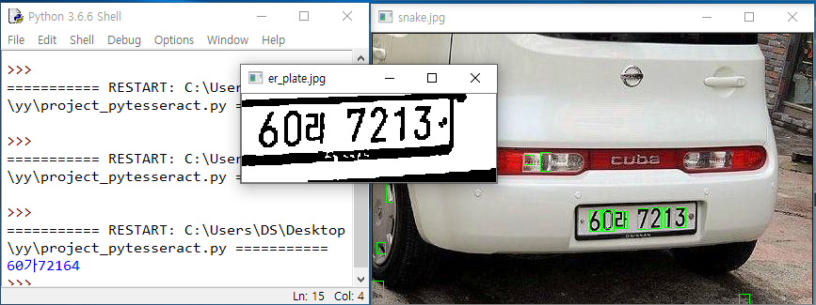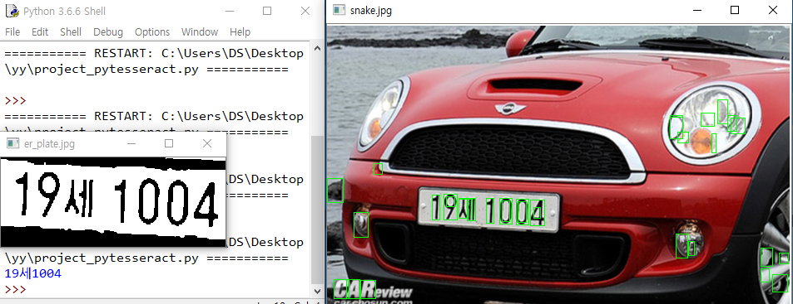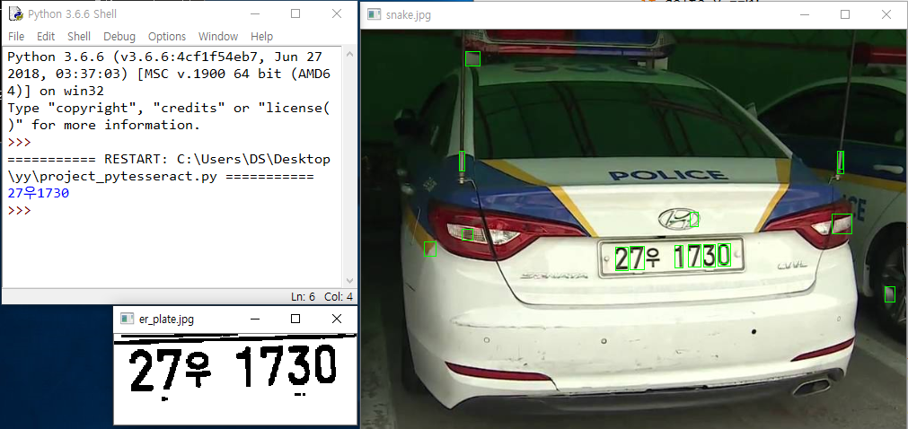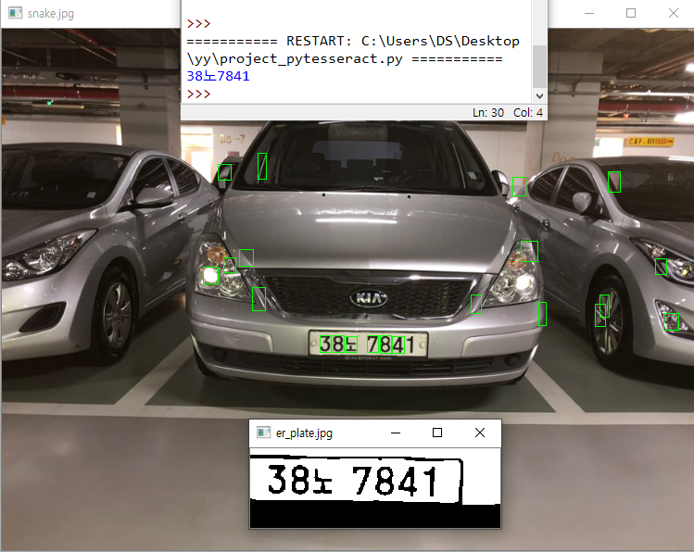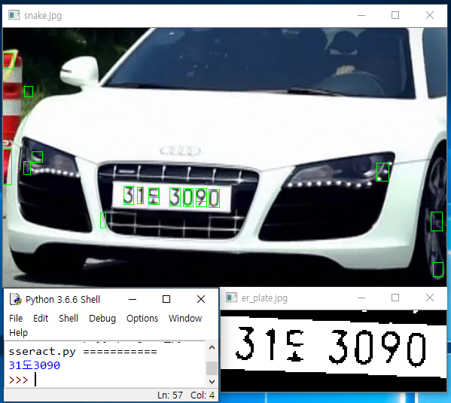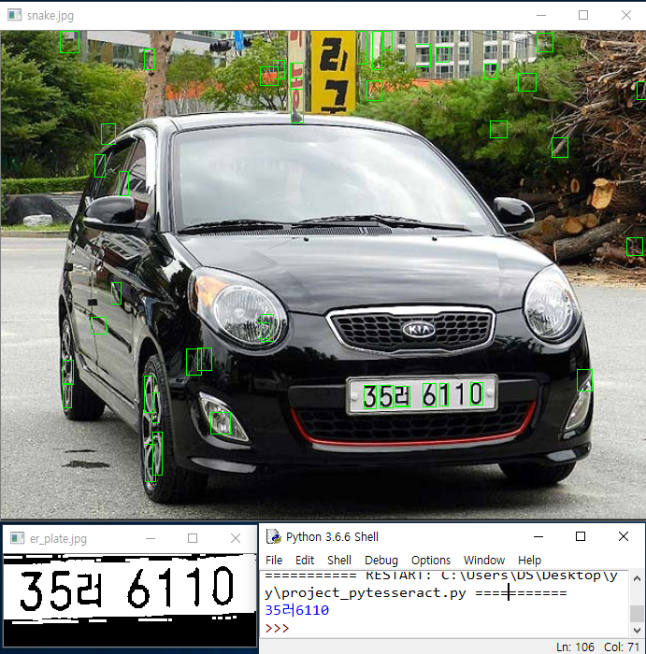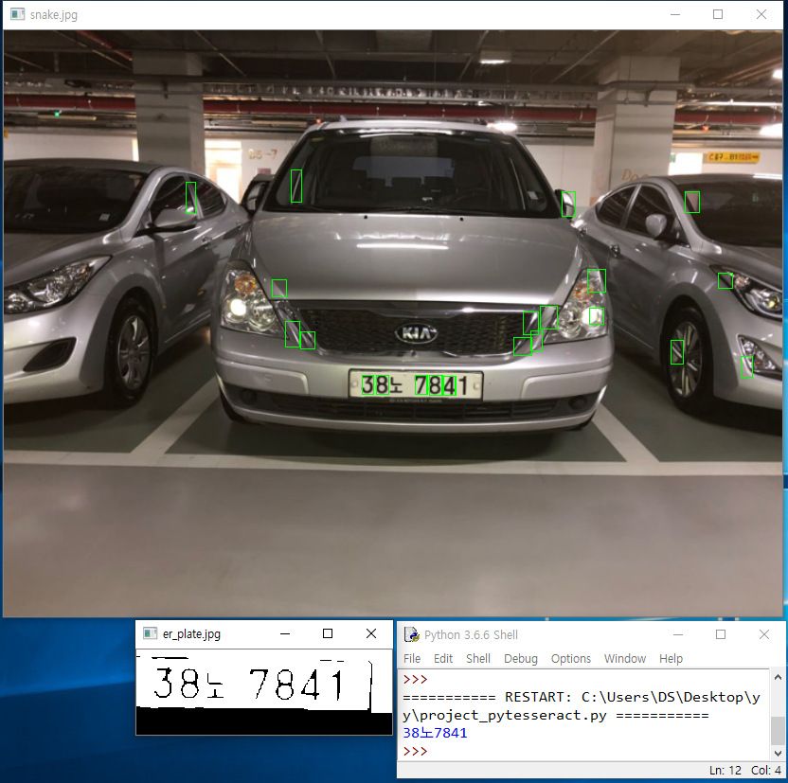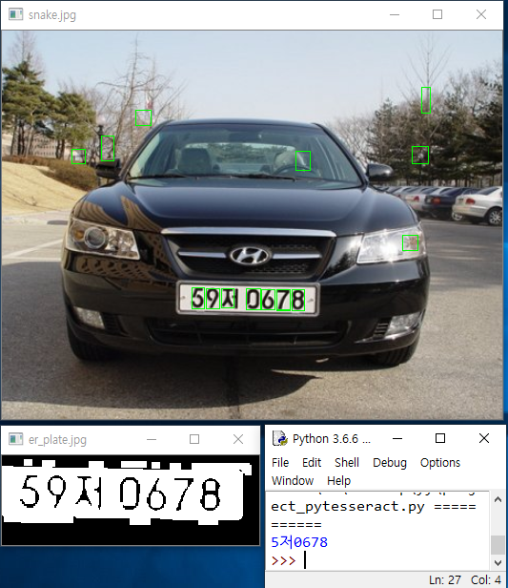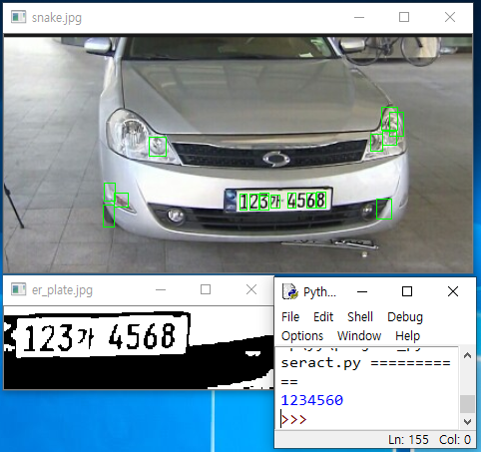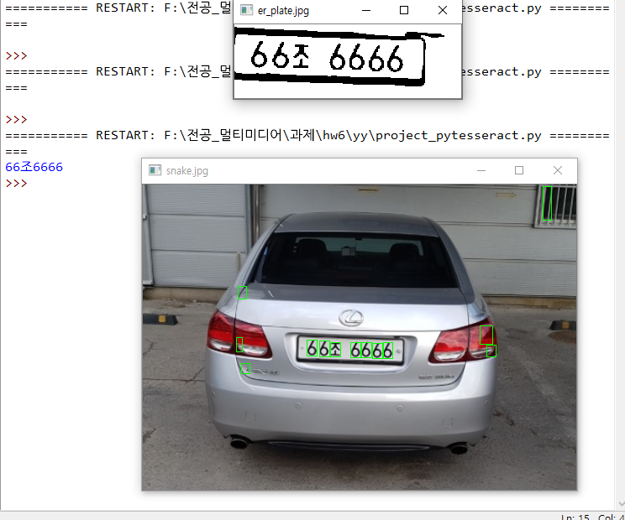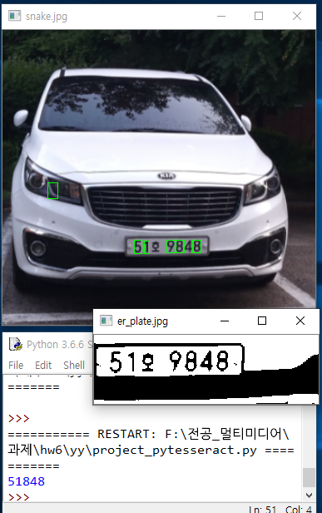

**결론**

tesseract OCR 툴을 가져다 사용했습니다. 텍스트 이미지가 아닌 Natural Image로 텍스트를 추출하려고 하니 어려움을 느꼈습니다. 밝기나 자동차 번호판의 크기에 따라 텍스트를 추출할 수도 있고, 추출하지 못할 수도 있었습니다. 모든 영상에 같은 알고리즘을 사용하였지만, 영상의 종류에 따라 임계값을 다르게 주거나 erode와 dilate의 반복 횟수를 조금씩 조정하였습니다. 추가로, 총 문자열의 수가 일곱 자리를 넘어가면 공백처리하고, 문자열 중 숫자와 한글이 아닌 것( ? , ) , _ 등의 문자 )이 있으면 공백으로 처리했습니다.